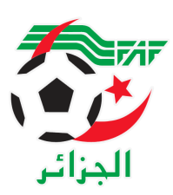
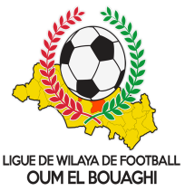
FEDERATION ALGERIENNE DE FOOTBALL
LIGUE DE WILAYA DE FOOTBALL D’OUM EL BOUAGHI

DESIGNATION ARBITRES DES RENCONTRES
CATEGORIES U13 / U15 SAISON 2021-2022

PLATEAU TECHNIQUE N°02

VENDREDI 11/03/2022
Lieux | Rencontres | Heures | CATEGORIE | Arbitre & Arbitres assistant
O.E.B (BIR TERCH) | ASSN / AAJF | 09H00 | U13 | GHOUL
 | USB / CRBB | 10H00 | U13 | GHOUL
 | ESSR / AOF | 11H00 | U13 | ZEROUAL
O.E.B (ZERDANI H.) | USC / DSSR | 08H00 | U13 | KHIAT
 | USZH / ASFOEB | 09H00 | U13 | BELEDJEHEM
O.E.B (ZERDANI H.) | USSR / ASSN | 10H00 | U15 | MEDFOUNI
OULED GACEM | CSRAM / RBOG | 09H00 | U13 | BEN M’HIDI
 | ESAM / ASAM | 10H00 | U13 | FERHAOUI
AIN M’LILA | USAM / CRAM | 14H00 | U13 | ZOUAI F.

SOUS TOUTES RESERVES

JOURNEE N°01 GROUPE EST

SAMEDI 12/03/2022
Lieux | Rencontres | Heures | CATEGORIE | Arbitre & Arbitres assistant
DHALAA | JBJ / USHD | 09H00 | U19 | ZEROUKI
 |  | 10H30 | U17 | KAMLI
 |  | 12H00 | U15 | KAMLI

SOUS TOUTES RESERVES

RAPPEL ( Article 21 )

Il est porté a votre connaissance que l’application de l’article 21 des règlements généraux de la FAF est obligatoire pour toutes rencontres officielles.

À cet effet les clubs qui reçoivent doivent obligatoirement s’assurer de la présence d’un médecin et d’une ambulance si l’absence du médecin ou de l’ambulance est constatée par l’arbitre celui-ci annule la rencontre et le club est sanctionne
par l’article 21 des R/G de la FAF.
.
CONSULTATION DU SITE INTERNET

Les clubs sont tenus de consulter le Site Internet de la ligue
http://www.lwfoeb.dz/
pour prendre connaissance des éventuelles modifications dans la programmation et changements des lieux de rencontres et/ou horaire.

